ESCOM

“Escuela Superior de Cómputo”

Application Development for Mobile Devices

16/02/2022

Tarea 2

EditText

Profesor: Cifuentes Álvarez Alejandro

Sigfrido

Grupo: 3CM16

Nombre: Santiago Pérez Carlos Augusto

1. La clase EditText

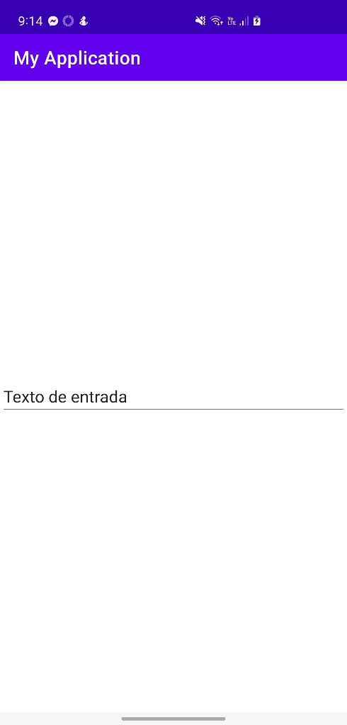

1. Obtener el texto del EditText.

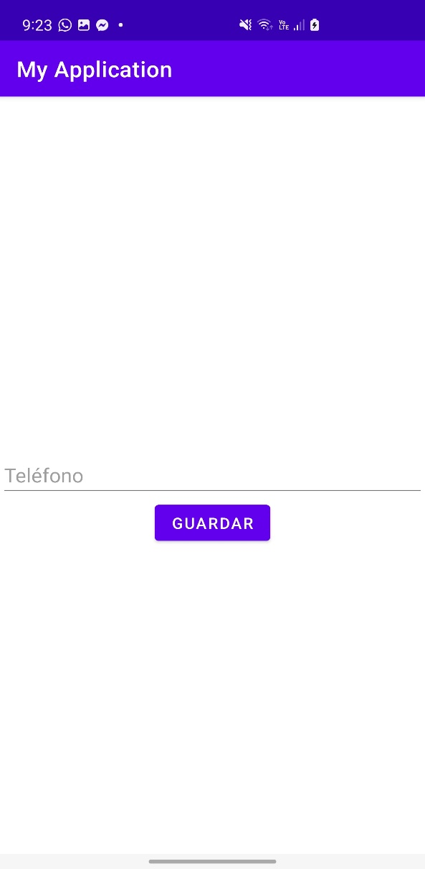

1. Tipos de entrada en EditText

InputType Text InputType textPersonName

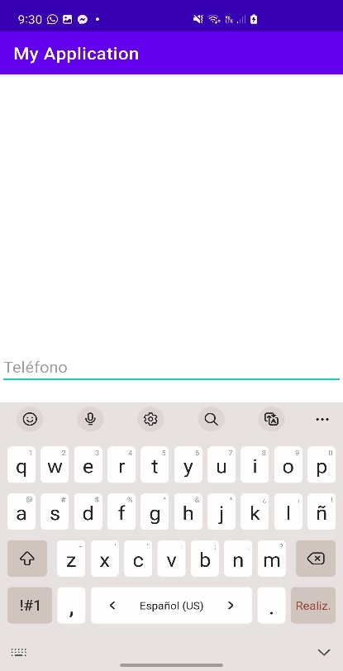 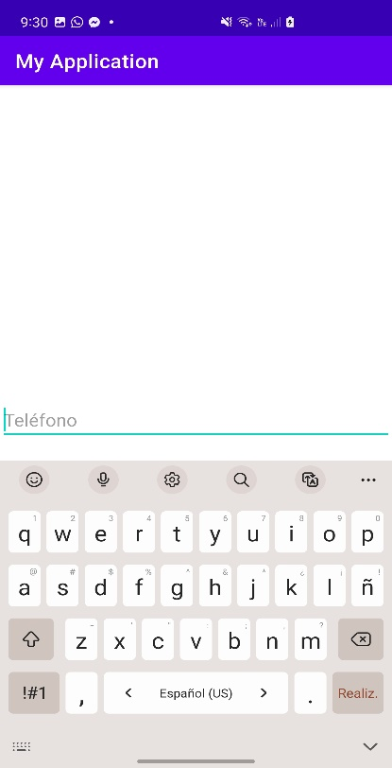

InputType textPassword InputType numberPassword

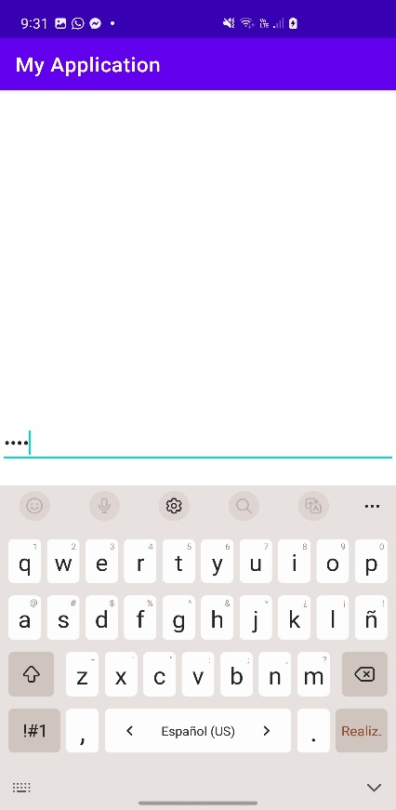 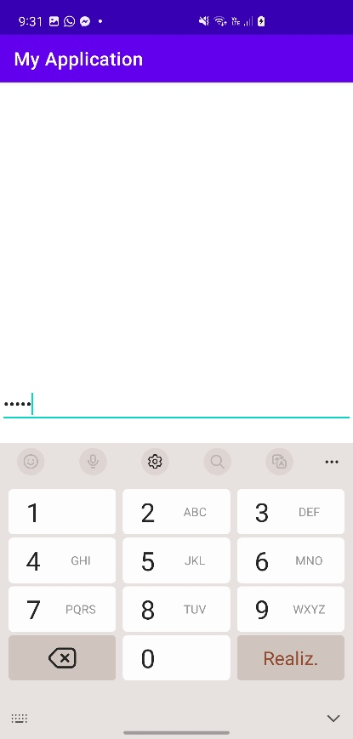

InputType textEmailAddress InputType phone

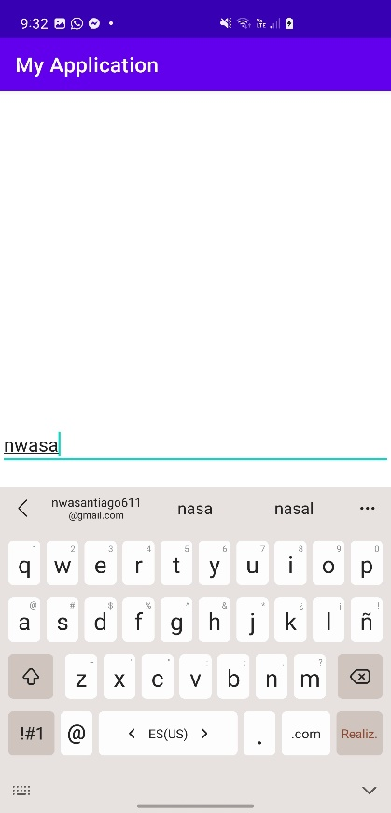 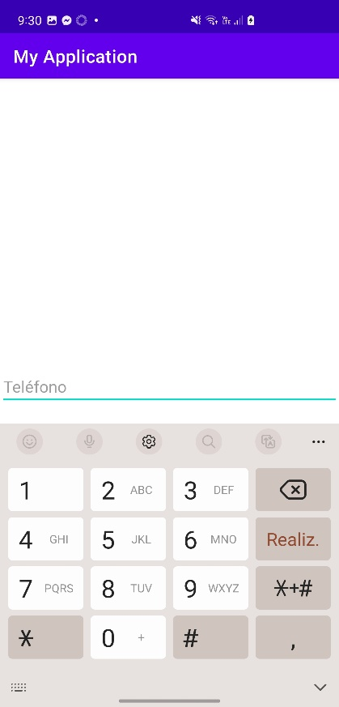

InputType textPostalAddress InputType textMultiLine

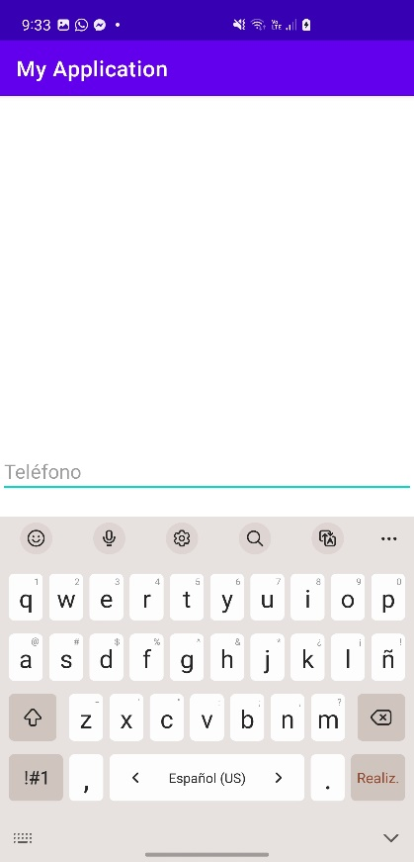 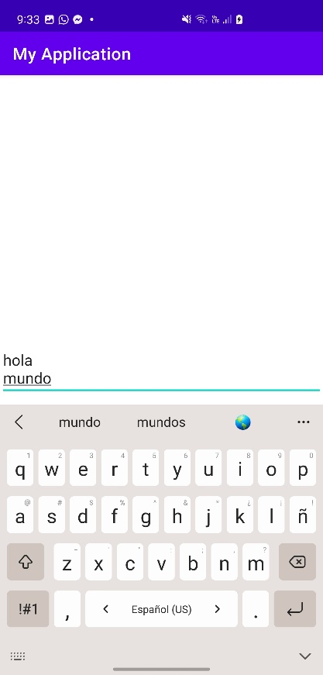

InputType time InputType date

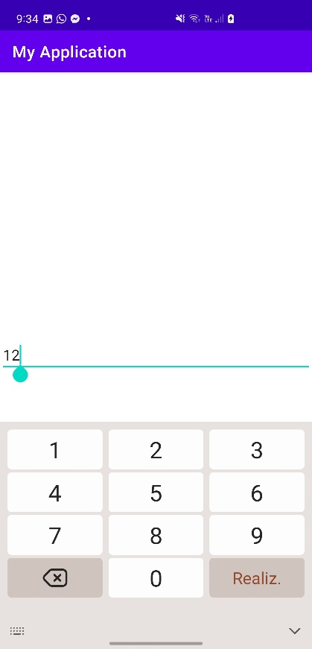

InputType number InputType numberSigned

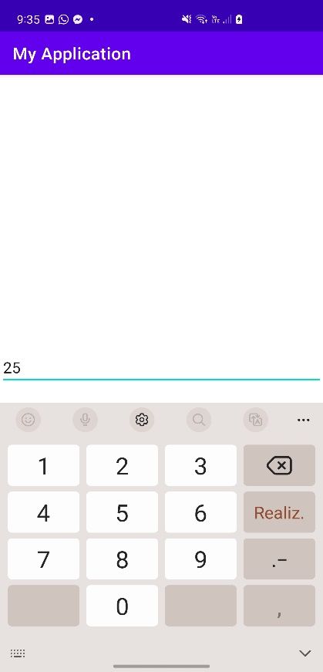 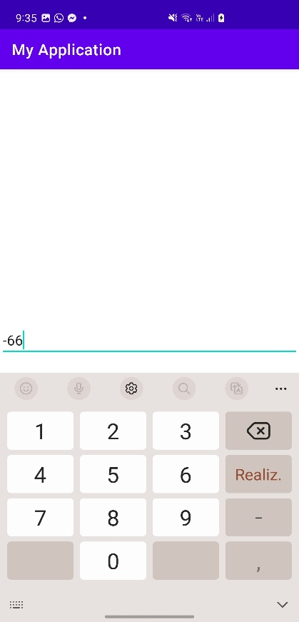

InputType numberDecimal

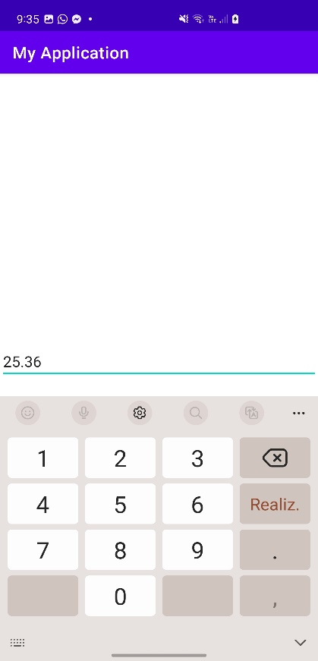

1. Limitación de la cantidad máxima de caracteres en la entrada.

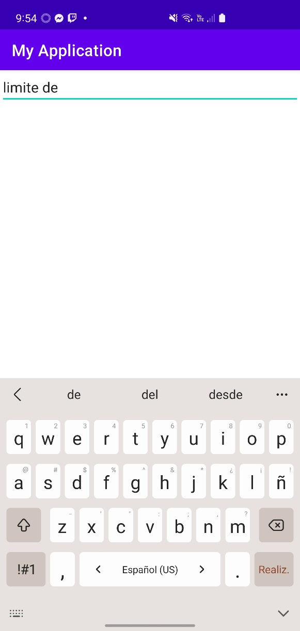

1. Un EditText de una sola línea.

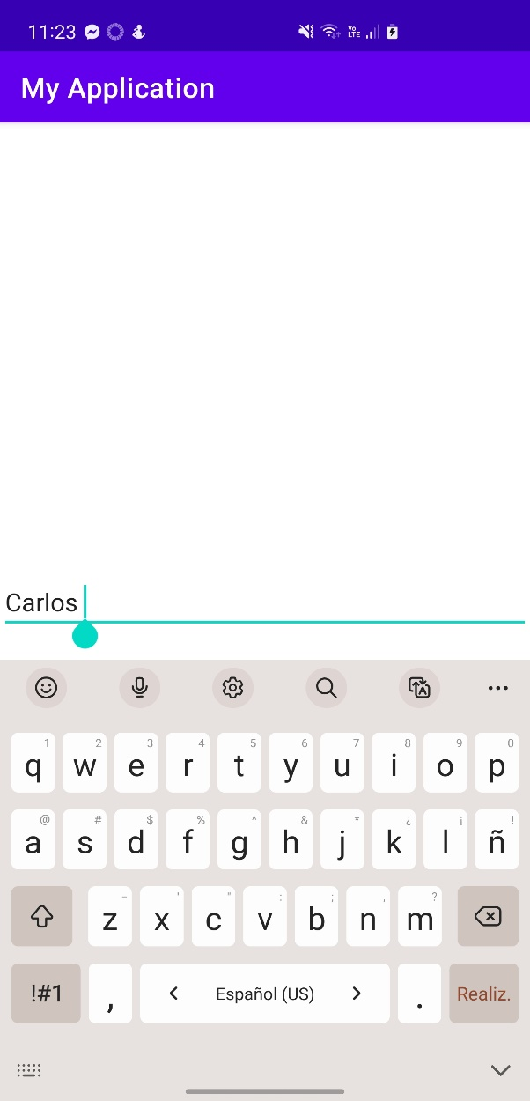

1. La propiedad ems.

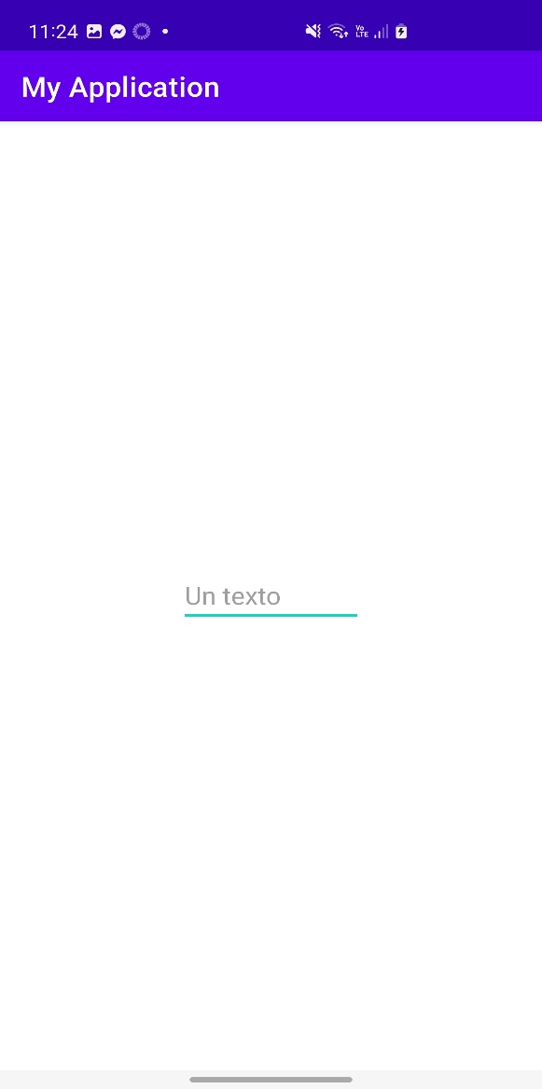

1. Ingreso de dígitos del 0 al 9.

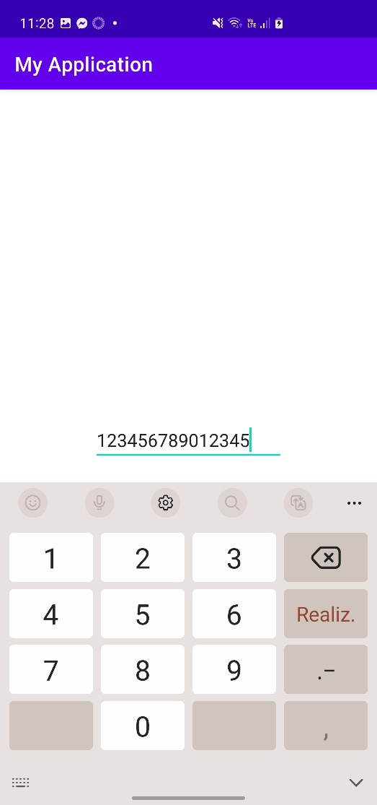

1. Teclado virtual oculto desde Java

Al pulsar aceptar, el teclado se oculta

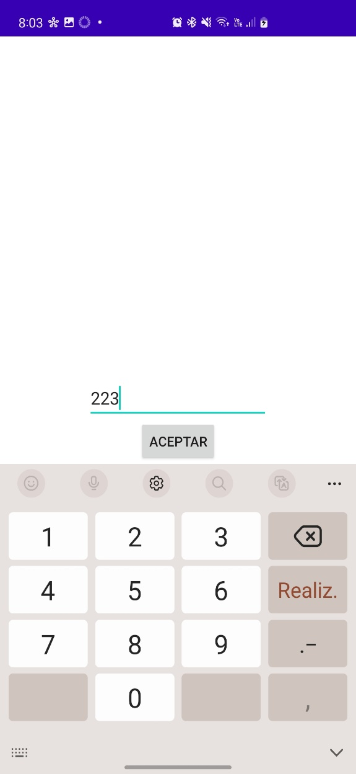 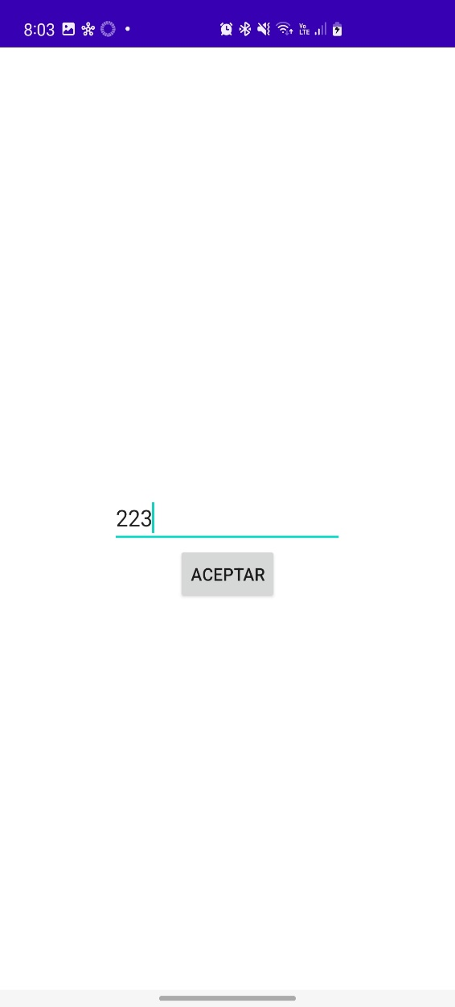

1. Un EditText no editable.

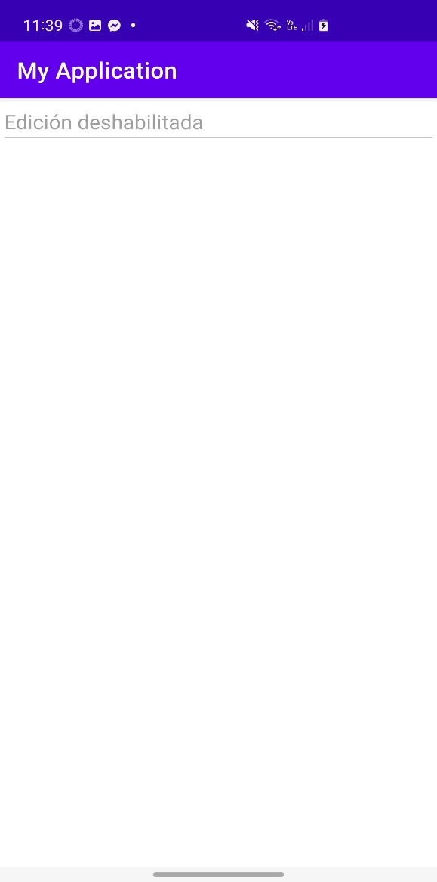

1. Manejo del foco en EditText.

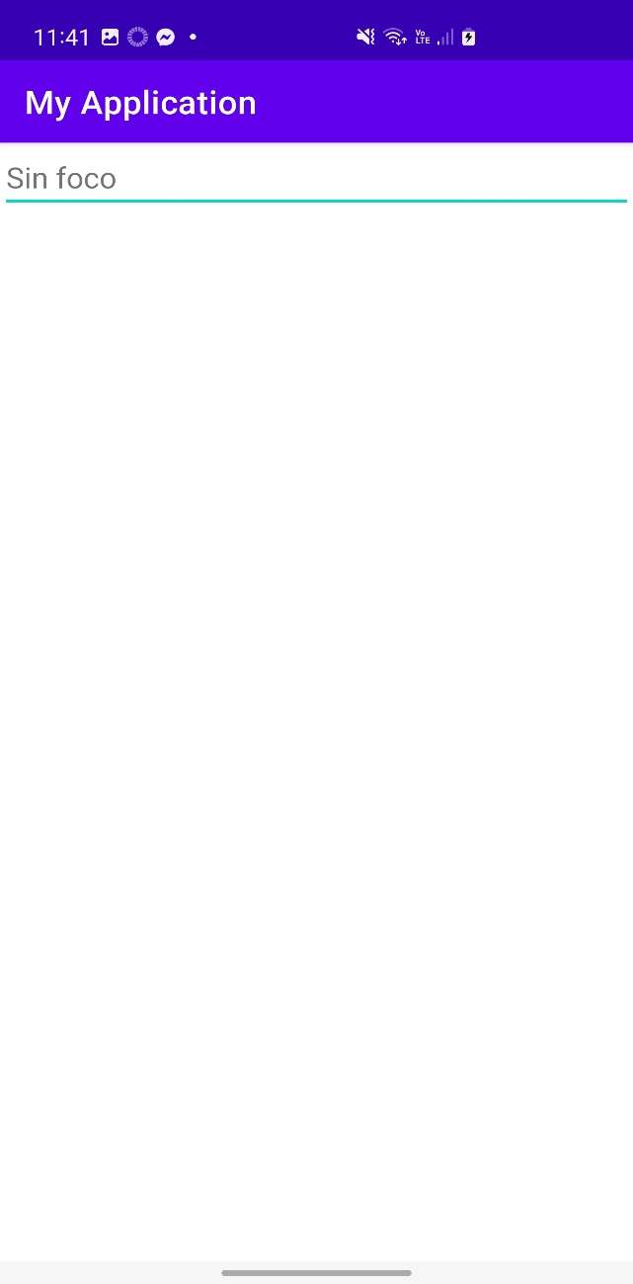

1. Asignación del foco a un EditText

Sin cambios al MainActivity Con cambios al MainActivity

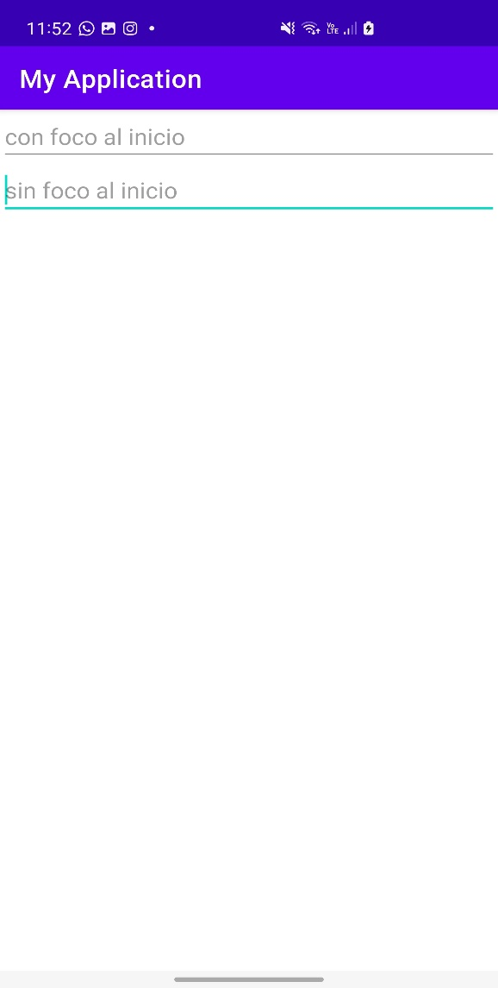

1. Asignación del foco hacia otros componentes

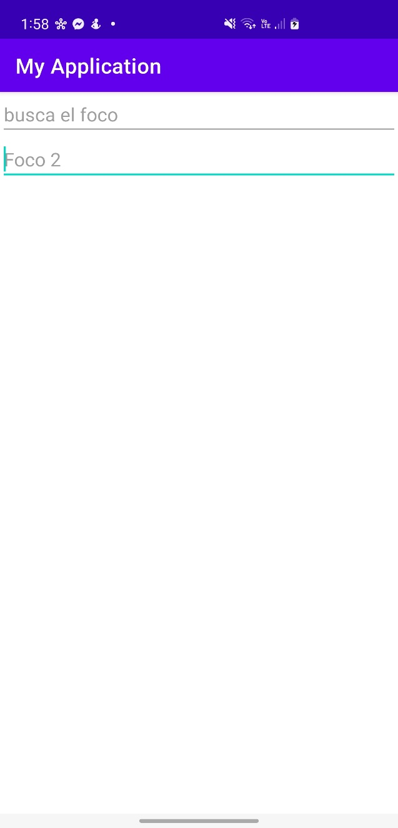

1. Cambio de posición del cursor.

1. Obtención de la posición del cursor

1. Seleccionando dinámicamente el texto

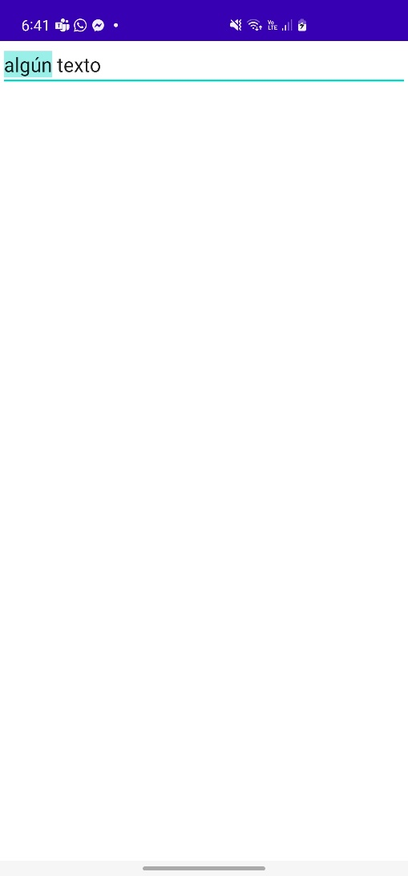

1. Selección completa del texto.

1. Editor del método de entrada InputMethodEntry(ime).

En mi caso, no muestra ningún icono, sino el texto de la acción, es por eso que el botón esta como Enviar.

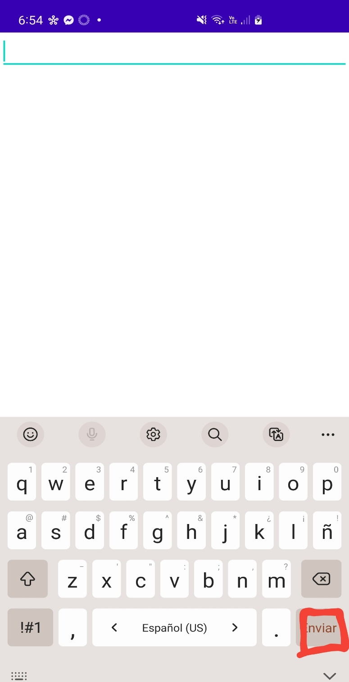

1. Manejo de los eventos

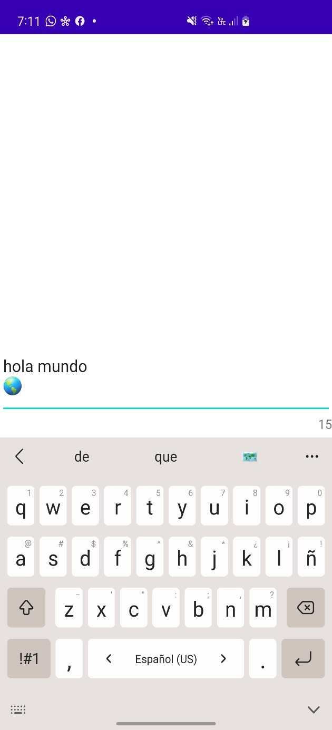

1. Control de los eventos de los botones.

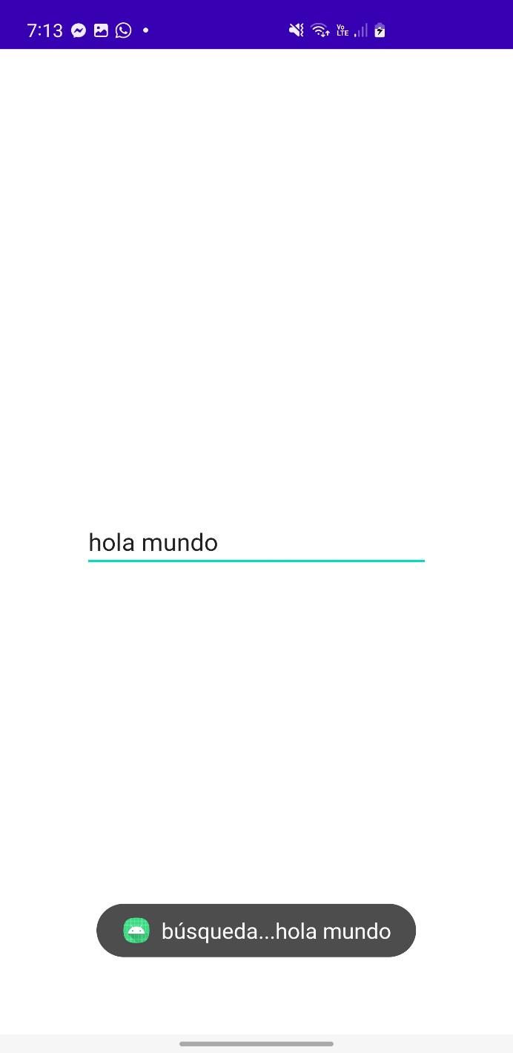

1. Uso de OnFocusChangeListener para cambiar el foco.

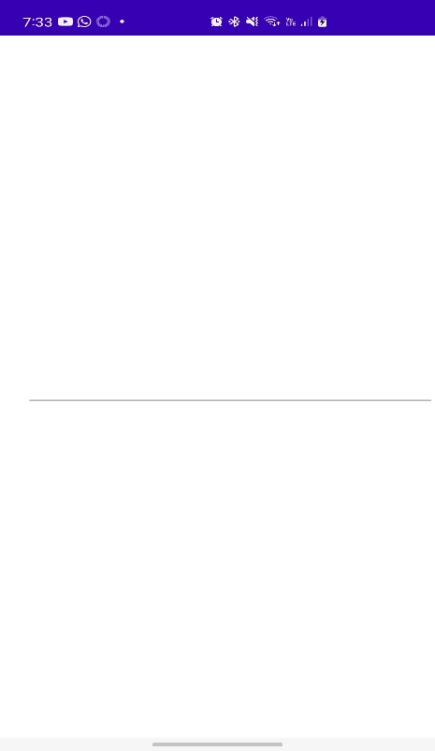

1. Cambio de color de hint.

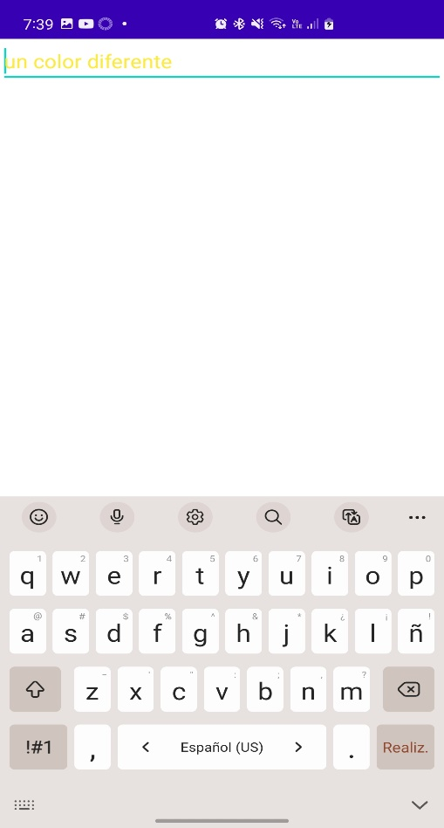

1. Cambio de color del texto seleccionado.

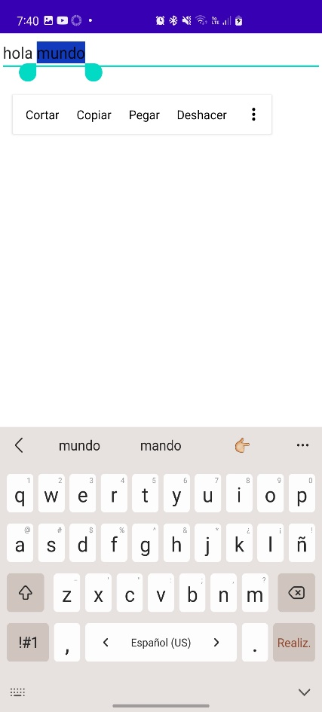

1. Centrado del texto

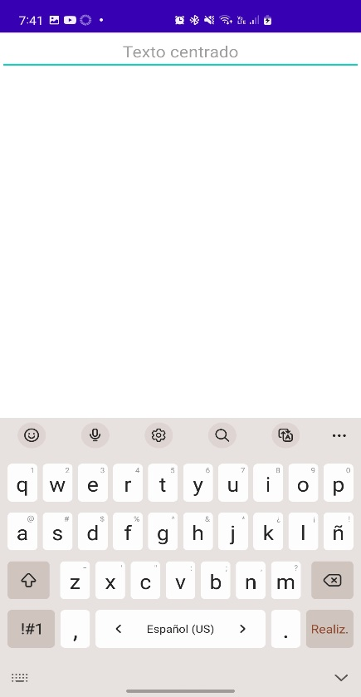

1. Cambio de color del borde.

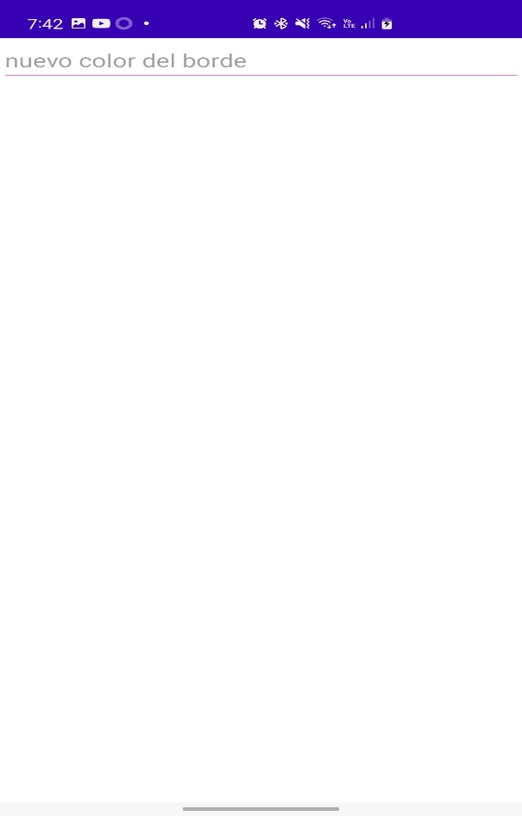 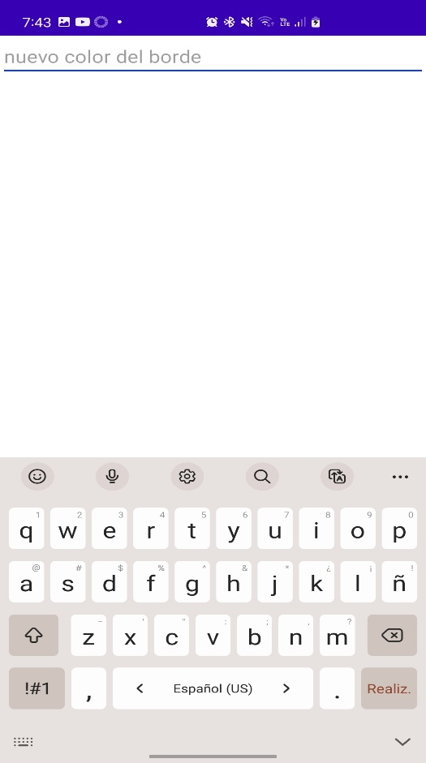

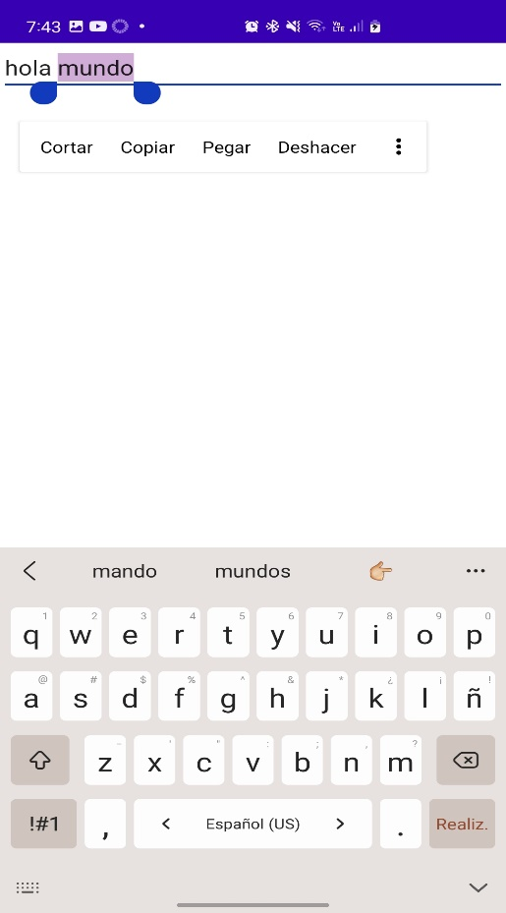

1. Cambio del tamaño de la fuente.

1. Uso de AutoCompleteTextView

